北师大万宁附中2021-2022学年上学期第一次月考(高二)
生物试题
一、选择题（共20题，1-10每题2分，11-20每题3分，共50分）
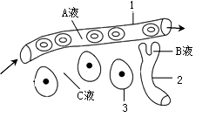
1．下图是人体局部内环境示意图。有关叙述正确的是（ ）
A．草履虫也具有与人体相似的内环境
B．A液含量最多的物质是蛋白质，如血浆蛋白
C．2处细胞所处的内环境为淋巴液和组织液
D.C液中的大部分物质通过B液循环收回A液
2．下列关于内环境的成分及理化性质的叙述,错误的是（ ）
A．神经递质、血浆蛋白和抗体都是内环境的成分
B．内环境的稳态是指内环境的理化性质保持相对稳定的状态
C．人的血浆渗透压相当于细胞内液渗透压
D．当外界环境剧烈变化时，内环境的稳态会遭到破坏
3．下列关于变异的叙述，错误的是（ ）
A．猫叫综合征属于染色体结构变异中的缺失
B．镰刀型细胞贫血症是由基因突变引起的
C．果蝇的椭圆眼变棒眼是由基因突变引起的
D．21三体综合征属于染色体数目变异中的非整倍体变异
4．下列关于人类遗传病的说法，正确的是（ ）
A．单基因遗传病是一个基因控制的遗传病
B．只要没有致病基因，就一定不会患遗传病
C．用光学显微镜检查胎儿细胞，可判断胎儿是否患有青少年型糖尿病
D．体外培养胎儿细胞并分析染色体，诊断胎儿是否患唐氏综合征
5．某生物研究小组开展了“调查人群中的遗传病”的实践活动，下列有关叙述正确的是（ ）
A．调查遗传病的发病率要在患病家系中进行调查
B．调查时，最好选取群体中发病率相对较高的单基因遗传病
C．调查某遗传病的遗传方式，在人群中随机取样调查，且调查群体要足够大
D．若调查结果是男患者远远大于女患者，则最可能是伴X染色体显性遗传病
6．下列关于低温诱导植物染色体数目的变化实验原理和方法步骤，错误的是（ ）
A．用低温处理植物分生组织细胞，能够抑制纺锤体的形成，影响染色体被拉向两极
B．剪取低温诱导处理后的根尖，放入卡诺氏液中浸泡，使染色体着色
C．卡诺氏液处理根尖后用体积分数为95%的酒精冲洗2次
D．用显微镜观察，视野中既有正常的二倍体细胞，也有染色体数目发生变化的细胞
7.当我们摸到很烫的东西时会迅速缩手，但在医生从指尖抽血时却不缩手。下列关于不自觉缩手和主动不缩手的叙述，错误的是（ ）
A．参与不自觉缩手的神经细胞少于主动不缩手
B．不自觉缩手的过程中没有中枢神经系统的参与
C．主动不缩手体现了大脑皮层对脊髓功能的调控
D．扎破指尖感到疼不只大脑皮层一种神经中枢参与
8．神经元是神经系统结构和功能的基本单位，下列有关叙述正确的是（ ）
A．一个神经元的轴突末梢可与骨骼肌形成多个突触
B．神经细胞均含有一条轴突和多条树突
C．感受器和效应器分别是由皮肤细胞和肌肉或腺体构成的
D．神经元的轴突就是由许多神经纤维被结缔组织包围而成的神经
9．下列说法错误的是（ ）
A．人类大脑皮层H区受损后，患者可以讲话，但听不懂别人的谈话
B．运动性失语症的有关神经中枢是人类特有的
C．第一级记忆可能与新突触的建立有关
D．学习和记忆涉及脑内神经递质的作用以及某些种类蛋白质的合成
10．神经元和神经胶质细胞一起，共同完成神经系统的调节功能，下列相关叙述不正确的是（ ）
A．神经胶质细胞广泛分布于神经元之间，其数量多于神经元
B．神经末梢是树突和轴突末端的细小分支
C．神经胶质细胞具有支持、保护、营养和修复神经元等多种功能
D．神经胶质细胞参与构成神经纤维表面的髓鞘，用来接收信息并将信息传导至细胞体
11．已知家蚕为ZW型性别决定的二倍体生物，体细胞中含有28条染色体。现用X射线处理蚕蛹，使其2号染色体上的斑纹基因移接到W染色体上，使雌体都有斑纹。再将雌蚕与白体雄蚕交配，其后代雌蚕都有斑纹，雄蚕和无斑纹，这样有利于去雌留雄，提高蚕丝质量。这种育种方法所依据的原理是（ ）
A．基因重组 B．染色体数目变异 C．基因突变 D．染色体结构变异
12．下列关于兴奋在神经纤维和突触处传导的叙述中，正确的是（ ）
A．膜内电流由非兴奋部位流向兴奋部位
B．突触后膜上的每种受体均可以和多种神经递质结合
C．神经纤维在未受到刺激时，K⁺通过协助扩散形成静息电位，膜内为负电荷
D．兴奋在细胞间的传递方向从是上一个神经元树突到另一个神经元的轴突和细胞体
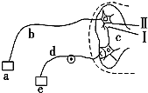
13．如图为反射弧的模式图（a、b、c、d、e表示反射弧的组成部分，Ⅰ、Ⅱ表示突触的组成部分），下列说法正确的是（ ）
A．正常机体内兴奋在b上的传导可以是双向的
B．Ⅱ处发生的信号变化是电信号→化学信号→电信号
C．切断d、刺激b，不会引起效应器收缩
D．切断d、刺激b，会引起效应器收缩，且不属于反射
14．大多数有机磷农药、蝎毒都属于神经毒素。其中有机磷能使分解神经递质的酶活性受抑制，蝎毒能破坏膜上钠离子通道，从而抑制神经冲动的产生。如果使用有机磷或者蝎毒，引起的后果是（ ）
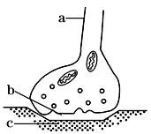
A．使用蝎毒，在a处给予刺激，b处释放神经递质
B．使用有机磷，在a处给予刺激，b处释放神经递质
C．使用有机磷，在a处给予刺激，c处保持静息电位
D．使用蝎毒，在a处给予刺激，c处产生神经冲动
15.关于消化道神经支配的描述，错误的是（ ）
A．支配消化道的自主神经系统不受大脑控制
B．副交感神经兴奋时可促进胃肠蠕动和消化液的分泌
C．消化道接受交感神经和副交感神经双重支配
D．支配消化道的交感神经和副交感神经作用相反
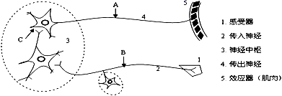
16．某种药物可以阻断蟾蜍屈肌反射活动。下图为该反射弧的模式图。A、B为神经纤维上的实验位点，C为突触间隙。下列实验结果中，能够证明这种药物“在神经系统中仅对神经细胞间的兴奋传递有阻断作用”的是（ ）
①将药物放在A，刺激B，肌肉收缩
②将药物放在B，刺激A，肌肉收缩
③将药物放在C，刺激B，肌肉不收缩
④将药物放在C，刺激A，肌肉收缩
A．①③ B．②④ C．③② D．③④
17．下列关于神经系统对内脏活动的调节，叙述错误的是（ ）
A．自主神经系统不能完全自主控制内脏活动
B．脊髓对膀胱的控制是由自主神经系统控制的
C．下丘脑和脊髓都是调节内脏活动的低级中枢
D．脑干是调节内脏活动的基本中枢
18.用基因型为Aa的小麦作亲本分别进行：连续自交并逐代淘汰隐性个体、随机交配并逐代淘汰隐性个体，则淘汰后的F₃植株中Aa的基因型频率分别为（ ）
A．3/9和2/5 B．3/9和2/9 C．2/9和1/5 D．2/9和2/5
19.如图①②③④分别表示不同的变异类型，基因a，a'仅有图③所示片段的差异。相关叙述正确的是（ ）
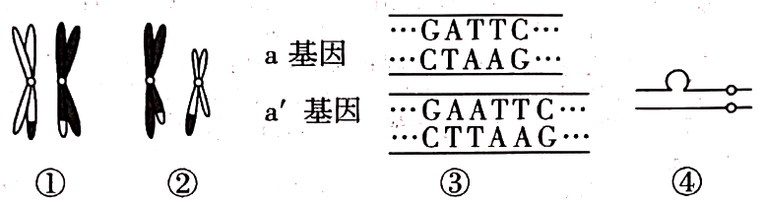
A．图中4种变异中能够遗传的变异是①②④
B．③中的变异属于染色体结构变异中的缺失
C．④中的变异可能是染色体结构变异中的缺失或重复
D．①②都表示同源染色体非姐妹染色单体的交叉互换，发生在减数第一次分裂的前期
20.甲病和乙病均为单基因遗传病， 某家族遗传家系图如下， 其中Ⅱ₄不携带甲病的致病基因。下列叙述正确的是（ ）
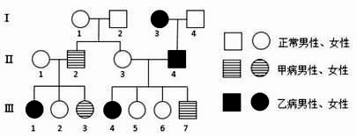
A．甲病为常染色体隐性遗传病， 乙病为伴X染色体隐性遗传病
B．Ⅱ₁与Ⅲ₅的基因型相同的概率为1/4
C．Ⅱ₃与Ⅱ₄的后代中理论上共有9种基因型和4种表现型
D．若Ⅲ₇的性染色体组成为XXY，则产生异常生细胞的最可能是其母亲

二、非选择题（共50分）
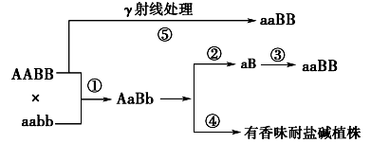
21．（11分）水稻（2n）是自花传粉植物，有香味和耐盐碱是优良水稻品种的重要特征。 水稻的无香味 （A）和有香味（a）、耐盐碱（B）和不耐盐碱（b）是两对独立遗传的相对性状。某团队为培育纯合有香味耐盐碱水稻植株，采用了如下方法进行育种。请回答下列问题：

- 经过②、③过程培育出有香味和耐盐碱是优良水稻品种的育种方法称为 ，原理是 ，从育种周期来看，这种育种方法的优点是
。
- 与正常植株相比，由基因型aB发育而成的植株具有高度不育的特点，原因
是： （2分 ）。
（3）在过程③中，若要获得基因型为aaBB的植株，需要对 （填“种子”或“幼苗”）用到一种试剂 进行诱导处理。此法处理的结果使染色体数目加倍的原理 （2分 ）。
（4）选取基因型为AaBb正在萌发的种子低温诱导使其染色体加倍后发育而来的植株体细胞中含有 个染色体组，称为 倍体。
22．（11分）100多年前，达尔文乘坐“多格尔号”游历，对加拉帕克斯群岛上的13种地雀进行研究，发现这些鸟与生活在南美洲大陆上的某种鸟（后称达尔文地雀）有着相似的特征，下图为这13种地雀之间的进化关系，据图回答：
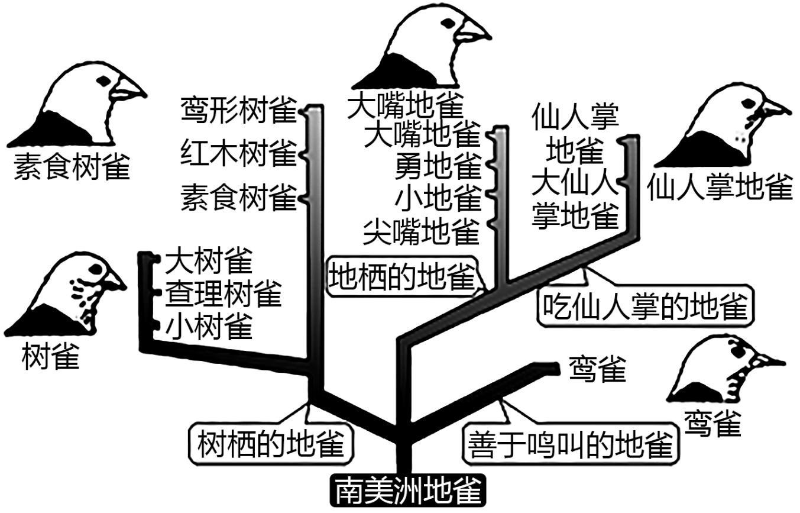
- 从图中可以看出这些不同种的地雀都是由 这一共同祖先进化而来的。
- 岛上的13种地雀在羽色、鸣叫、产卵和求偶等方面极为相似，但仍属于不同物种，原因是这些地雀之间存在着 。
（3）若某个小岛上的地雀均为莺雀，则该小岛上的全部莺雀个体称为 。这些莺雀在形态和大小方面存在着差异，体现的是 多样性。
（4）后人研究发现，13种地雀来自同一祖先（数千年前的达尔文地雀）．下列最有说服力的研究证据是 。
A．化石 B．胚胎学 C．比较解剖学 D．分子生物学
（5）若某地雀的种群中基因型AA、Aa、aa的个体分别占30%、60%、10%，那么这个种群中基因A的频率是 。若人为淘汰该种群中aa个体后，其它基因型个体随机交配一代，没有自然选择，则该种群后代性状分离比是 ，其显性性状中杂合子所占的比例为 （2分 ），该种群是否发生了进化？ ，判断的依据是 。
23．（9分）下图是内环境稳态与各系统的功能联系示意图，请回答相关问题。
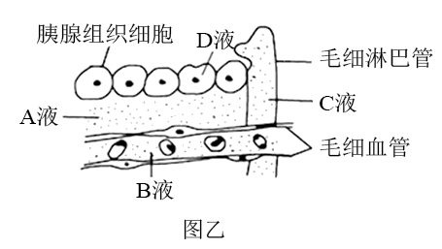
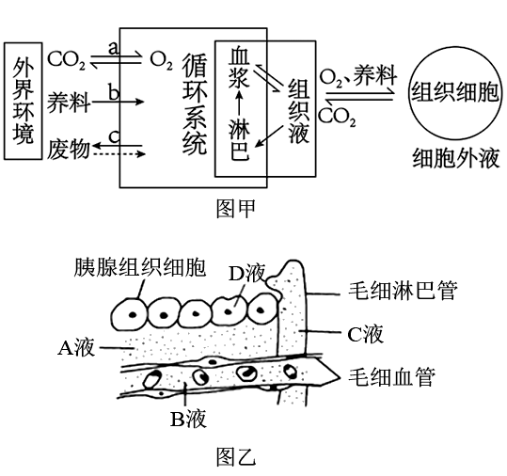
（1）图甲中，a表示呼吸系统，c表示 。图乙中，B液为 。
（2）病人因呼吸受阻，肌细胞会因无氧呼吸产生大量乳酸，乳酸进入血液后，会使血液pH ，但乳酸可以与血液中的 发生反应，使血液的pH维持相对稳定。
（3）内环境相对稳定，除了图中所示的器官、系统的协调活动外，还必须在 的调节网络下进行。
（4）外界中的O₂进入红细胞内共穿过 层磷脂双分子层。CO₂不从组织液进入组织细胞的原因 。
（5）若某人长期营养不良，血浆中蛋白质含量降低，会引起图中增多的液体是 （填字母），将导致 。
24．（9分）某生物科研小组做了如下有关神经调节的实验，请回答相关问题：
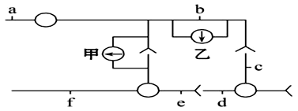
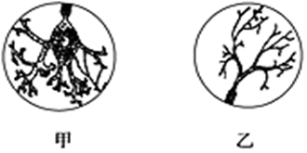
（1）该科研小组的同学用光学显微镜观察神经元装片，图甲和图乙是他在装片中看到的两个图像。甲中看到的主要是神经元的 ；乙中看到的主要是 ，该结构能完成的信号转换模式为 （2分 ）。
（2）图丙表示三个神经元及其联系。其中“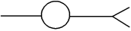”表示从树突到细胞体再到轴突，甲、乙为两个电流计。该科研小组将三个神经细胞置于相当于细胞外液的溶液(溶液S)中。
①给a点一个强刺激， 电流表指针会发生两次相反方向的偏转；
②给e点一个强刺激，乙电流表指针 (填“会”或“不会”)发生偏转；
（3）该小组探究药物对神经传导的影响，某种药物能够阻止神经递质的分解，若将此药物放在图丙中e点与d点间的突触间隙处，在b处刺激，预计d所在的神经元将发生 。
（4）该科研小组给某人踝关节处注入局部麻醉药，使其踝关节处暂时失去了痛觉，但还能运动，请分析该局部麻醉药作用的结构可能是 （2分 ）。
25．（10分）多巴胺是一种神经递质，能传递兴奋，与人的“愉悦感”形成和多种上瘾行为有关。正常情况下多巴胺发挥作用后，会被突触前膜的“多巴胺回收泵”回收。请回答下列问题：
（1）多巴胺可作为 （填“兴奋”或“抑制”）性神经递质，储存在人脑细胞突触前膜的 内，以 的方式释放后，通过突触间隙与下一个神经元上的 结合，引起 （填“Na⁺”或“K⁺”）内流，使兴奋得以传递。
（2）可卡因（一种毒品）可与“多巴胺回收泵”结合，导致突触间隙中多巴胺含量 ，从而 （填“延长”或“缩短”）对脑的刺激，产生更强的“愉悦感”。
（3）吸毒会打破生理上的均衡状态，导致体内部分化学物质失衡。研究发现，机体能通过减少受体蛋白数量来缓解毒品刺激，导致突触后膜对神经递质的敏感性 （填“升高”或“降低”）。由此给我们的启示：吸毒成瘾者必须长期坚持强制戒毒，
使 （2分 ），毒瘾才能真正解除。

生物试题答案
一、选择题（共20题，1-10每题2分，11-20每题3分，共50分）
1-5 CBCDB 6-10 BBACD 11-15 DCDBA 16-20 ACDCD
二、非选择题（除标注外，每空1分，共50分。）
21.(1)单倍体育种 染色体（数目）变异 能明显缩短育种年限 （2）减数分裂出现同源染色体联会紊乱，不能形成可育的配子（2分）。 （3）幼苗 秋水仙素 抑制纺锤体的形成，导致染色体不能移向细胞两极（2分）。 （4） 4 四（多）
22.（1）南美洲地雀 （2）生殖隔离 （3）种群 基因（遗传） （4）A （5） 60% 8：1 1/2 （2分） 是（发生进化） 该种群的基因频率发生了改变，因此该种群发生了进化。
23.（1）泌尿系统、皮肤 血浆 （2） 降低（或下降） 缓冲物质（或NaHCO₃ HCO₃⁻ ） （3）神经—体液—免疫 （4） 5 组织细胞内的CO₂浓度高于组织液 A 组织水肿
24.（1）细胞体和树突 神经末梢 电信号转变为化学信号或化学信号转变为电信号 （2分） （2） 甲、乙 不会 （3） 持续性的兴奋或抑制 （4）感受器或传入神经（2分）
25.（1）兴奋 突触小泡 胞吐 特异性受体 Na⁺ （2） 增加 延长 （3）降低 受体蛋白的数量恢复到正常水平（2分）

